Er du pårørende til
et menneske med demens?
Så er ”Drop Ind” Caféen atter åben
dog med små ændringer

Alle ved hvor svært hverdagen kan udforme sig, når man er tæt pårørende til et menneske, der er ramt af en demenssygdom.
Spørgsmål og tanker trænger sig på, men der findes desværre ikke et endegyldigt svar
MEN… I er mange, der deler en fælles hverdag – og I kan hjælpe hinanden.
Der findes ikke bedre medicin end ”den gode samtale” over en kop kaffe.
- Slapper du af ved at have strikke- eller hækletøjet i hånden, så medbring det hellere end gerne
Fra den 7. marts 2025 vil der hver anden fredag fra kl. 10.30 – 12.30 (i lige uger) SAMT den første onsdag i hver måned fra kl. 15.30 – 17.00 være mulighed for den gode samtale i vores
”DROP IND CAFÉ”

”Drop ind” betyder I kan komme direkte ind fra gaden uden forudgående tilmelding og at I kan komme og gå, som det bedst passer for den enkelte i det angivne tidspunkt.
Deltagelse er gratis og kaffen giver vi…
Som noget nyt vil vi forsøge med et event en gang i måneden
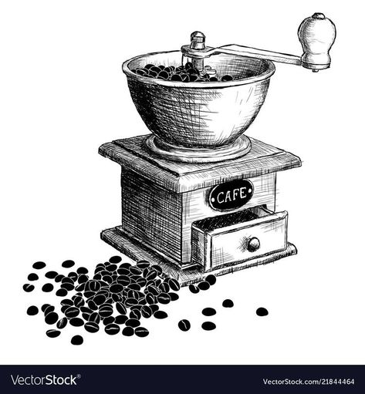
Eventuelle spørgsmål kan rettes til formanden for Lokalforening Sønderjylland: Bente Lambertsen tlf.: 42 46 18 72 mail: bente.lambertsen@hotmail.com

VEL MØDT I
Frivillighedens Hus
Perlegade 50
Mødelokale 2
6400 Sønderborg



